
Шрамко Ю.А. 8 класс. Физическая культура. 02.06.2022
Урок №55 Тема 6
Тема. Основная гимнастика. Опорные прыжки. Подтягивание.
Цель урока: формировать у учащихся координационные и кондиционные способности.
-Доброе утро!
Внимательно просмотрите.
Перейдите по ссылке: https://www.youtube.com/watch?v=9ucVlfLGUOo
Глоссарий по теме:
Опорные прыжки — прыжки, при выполнении которых используется дополнительная опора руками.
Разбег — равномерно-ускоренное движение, используемое для последующего отталкивания.
Отталкивание — двигательное действие для придания телу вертикальной или горизонтальной скорости
Наскок на мостик — специальный прыжок на мостик двумя ногами, позволяющий использовать его реактивное движение для увеличения высоты отталкивания.
Поза приземления — положение тела, позволяющее амортизировать удар при приземлении, сделать приземление устойчивым и безопасным.
Теоретический материал для самостоятельного изучения:
Опорные прыжки — это вид соревнований в спортивной гимнастике. Опорными называются те прыжки, при выполнении которых выполняется промежуточная опора руками. Такая опора представляет собой короткое, энергичное отталкивание руками от снаряда.
Выполнение опорных прыжков помогает развивать координацию движений, быстроту, силу мышц ног и рук. Кроме физических качеств, опорные прыжки позволяют воспитывать смелость, решительность и настойчивость в достижении цели.
Опорный прыжок состоит из семи фаз:
- Разбег.
- Наскок на мостик.
- Отталкивание от мостика.
- Полёт до опоры руками.
- Отталкивание от снаряда руками.
- Полёт после опоры руками.
- Приземление.
При выполнении опорных прыжков важно соблюдать технику безопасности. Проверить устойчивость снаряда и мостика, на место приземления положить два слоя гимнастических матов. Опорные прыжки можно выполнять только под контролем учителя.
Перед выполнением опорного прыжка нужно подготовить мышцы и связки к предстоящей нагрузке. Для этого следует выполнить комплекс общеразвивающих упражнений.
Для выполнения опорного прыжка необходимы следующие снаряды: гимнастический козел, гимнастический мостик, гимнастические маты.
Прыжок ноги врозь через козла в ширину (девочки). Для выполнения прыжка необходимо начать разбег, увеличивая скорость по мере приближения к мостику. Отталкиваясь от пола толчковой ногой выполнить наскок на мостик. С активным взмахом руками кверху, энергично оттолкнуться ногами от мостика, поднимая тело над снарядом. Одновременно с постановкой рук начать разведение ног. Быстро и сильно оттолкнуться руками от опоры, после чего начать поднимать плечи, разогнуться в тазобедренных суставах и соединить ноги. Выполнить приземление.
Последовательность разучивания.
- Выполнить разбег и наскок на мостик. Приземлиться на горку матов.
- Повторить позу приземления. Поставить ноги на ширине — 10-15 см. Выполнить полуприсед. Не приседать слишком низко, угол в коленных суставах должен быть больше 90 градусов. Слегка наклонить туловище вперед. Поставить руки вперед.
- Выполнить спрыгивание с возвышения, правильно приземляясь.
- Повторить ранее разученный материал — с разбега вскок на гимнастического козла в упор присев и соскок прогнувшись.
- Из упора лежа толчком ног принять положение упора стоя согнувшись ноги врозь и сразу же, имитируя отталкивание руками, выпрямиться.
- Стоя на гимнастическом мостике, опираясь руками о снаряд, выполнять отталкивания в упоре, высоко поднимая таз, разводя ноги врозь и подавая плечи вперед за площадь опоры.
- Выполнить прыжок ноги врозь через козла со страховкой.
- Встать лицом к гимнастической стенке или обычной стене. Поставить прямые руки перед собой на уровне плеч. Выполнять отталкивания от стены за счет движения в плечевых и локтевых суставах.
- Повторить опорный прыжок еще раз. Постараться как можно раньше оттолкнуться руками и поднять плечи.
Прыжок согнув ноги через козла в ширину (мальчики).
Для выполнения прыжка необходимо начать разбег, увеличивая скорость по мере приближения к мостику. Отталкиваясь от пола толчковой ногой выполнить наскок на мостик. С активным взмахом руками кверху, энергично оттолкнуться ногами от мостика, поднимая тело над снарядом. Одновременно с постановкой рук начать сгибание ног в коленных и тазобедренных уставах. Быстро и сильно оттолкнуться руками от опоры после чего начать поднимать плечи, затем разогнуться в тазобедренных суставах и выпрямить ноги. Выполнить приземление.
Последовательность разучивания.
- Выполнить разбег и наскок на мостик. Приземлиться на горку матов.
- Повторить позу приземления. Поставить ноги на ширине — 10-15 см. Выполнить полуприсед. Не приседать слишком низко, угол в коленных суставах должен быть больше 90 градусов. Слегка наклонить туловище вперед. Поставить руки вперед.
- Выполнить спрыгивание с возвышения, правильно приземляясь.
- Повторить ранее разученный материал — с разбега вскок на гимнастического козла в упор присев и соскок прогнувшись.
- Из упора лежа толчком ног принять положение упора присев и быстро встать, стараться оттолкнуться от пола руками до того, как ноги коснуться пола.
- Стоя на гимнастическом мостике, опираясь об него руками, выполнять отталкивания в упоре, высоко поднимая таз, подтягивая колени к груди и подавая плечи вперед за площадь опоры.
- Выполнить прыжок согнув ноги со страховкой.
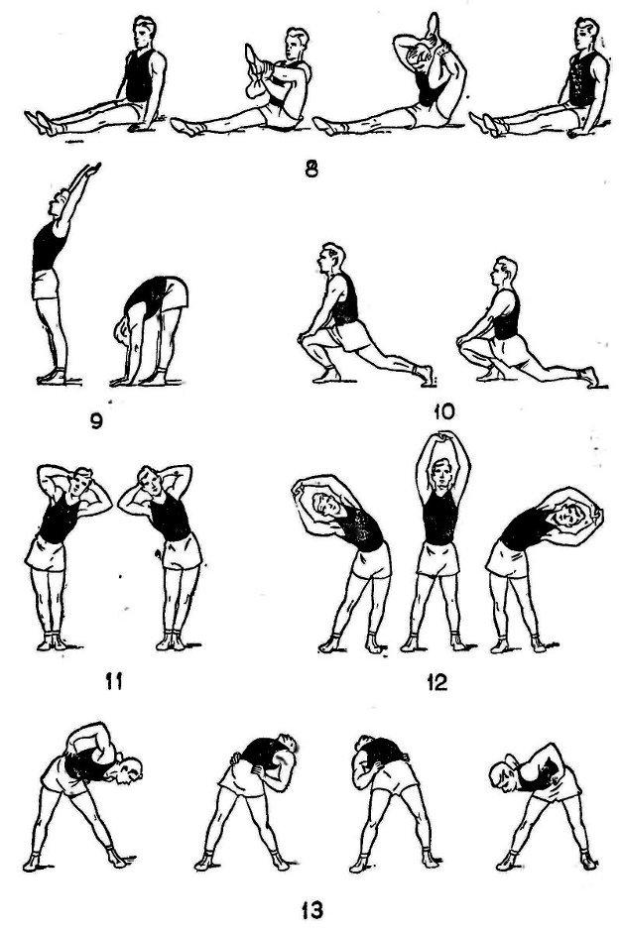
- Встать лицом к гимнастической стенке или обычной стене. Поставить прямые руки перед собой на уровне плеч. Выполнять отталкивания от стены за счет движения в плечевых и локтевых суставах.
- Повторить опорный прыжок еще раз. Постараться как можно раньше оттолкнуться руками и поднять плечи.

Домашнее задание.
Выполнить 2-3 подхода, 1 упражнение.

Отписаться о выполнении задания и приложить фото! Для обратной связи можно использовать электронную почту shramko.iu@yandex.ru, социальные сети ВК, ОК, мессенджеры WhatsApp и Viber.Спасибо за внимание, желаю всем успехов и здоровья, до новых встреч!

